日荷卷入对中国的“芯片封锁”，西方科技卡喉，反促中国技术发展

[有理儿有面](javascript:void(0);)

**有理儿有面**

微信号 youli-youmian

功能介绍 你说是不是

2023-02-01[原文](https://mp.weixin.qq.com/s?__biz=Mzg3MjEyMTYyNg==&mid=2247581412&idx=2&sn=ab43c4ff0fc8e1a6c5e6dd43c1d60a7a&chksm=cef7ea91f980638777f080a055d9dbcea7d8078a1b5955988c4070e4d00aa4a5828c68a4e11c&scene=27#wechat_redirect&cpage=171) 发表于

收录于合集

以下文章来源于飞常谈 ，作者邓飞



飞常谈

.

非一般的思考，飞一样的点评，犀利网谈，尽在“飞常谈”。





**全文共1183字，图片3张，预计阅读时间为4分钟。**

**文章转载于“飞常谈”。**



▼

**01**

**美国联合日荷封锁中国芯片发展**

多家媒体报道，美国和日本、荷兰私下达成了一项“限制向中国出口先进芯片制造设备”的协议，但目前三国政府官员都尚未承认此事。

不过，美国制裁中国芯片发展，想借芯片卡中国科技的计划，早已是人尽皆知之事。自2018年中美贸易战至今，美国一直在制裁中国企业，限制本土企业向中国提供芯片，现在已经演化成了禁止向中国出口所有制造芯片的先进设备。



**此外，美国前段时间还和台湾当局狼狈为奸，将世界半导体巨头台积电从台湾地区迁往北美，并带走了台积电大量高端设计师和工程师，以此控制台积电对华出口高端芯片。**此事还引发了台湾人民的极力反抗，不少学者将此行为定义为“美国公然抢劫、掏空台湾”。

现在美国又想联合日本、荷兰共同封锁中国芯片行业，也见怪不怪了。荷兰的阿斯麦公司是世界最大的半导体设备制造公司之一，日本的半导体行业在世界也占有举足轻重的地位，美国若能成功说服日本、荷兰这两个芯片装置制造大国，必将对中国芯片行业的发展造成极大的打击。

**至于三国政府为何三缄其口，不直接公开协商结果，或许是因为美国也意识到自己严重违反了自由贸易协定，担心引来中国或国际的反制。**

虽然国际社会无力抵抗美国无视规则，在世界范围内推行自己霸权主义的做法，但这并不意味着中国就要全盘接受美国的霸道和欺凌，任美国政府其在中国头上作威作福。

近日，中国外交部发言人毛宁针对美日荷三国的龌龊行径发出了严厉谴责，表示中方坚决反对美国将经贸科技问题发展成政治问题的行为，并希望日本和荷兰能从自身长远利益与国际社会的共同利益出发，三思而后行。

同时，针对西方极不合理的制裁行为，中国也正在考虑出台反制措施，打算在禁止出口的技术清单中，加入生产先进太阳能硅片的关键制造方法，以此保护中国在太阳能制造产业上的主导地位。



**02**

**无所谓，中国会自主研发高端芯片**

**美国联合日本、荷兰限制中国芯片行业的发展，短期内固然会对中国芯片行业和科技的发展产生一定的影响，但长远来看，反而会促进中国高端芯片研制的进步，帮助中国芯片业彻底摆脱西方国家的限制。**

阿麦斯公司负责人温彼得也警告美国和荷兰政府，美国管控对华芯片出口，只会加快中国自主研发芯片的进程。倒逼中国芯片技术提升，这对中国来说是件好事，但对于美国来说，反而失去了一个制裁中国的项目，对于日本和荷兰更是直接失去了中国芯片市场。**毫无疑问，美日荷限制中国芯片发展，是在杀敌八百，自损一千，不仅无法从中获利，还会影响到自身经济发展，甚至被中国反制。**

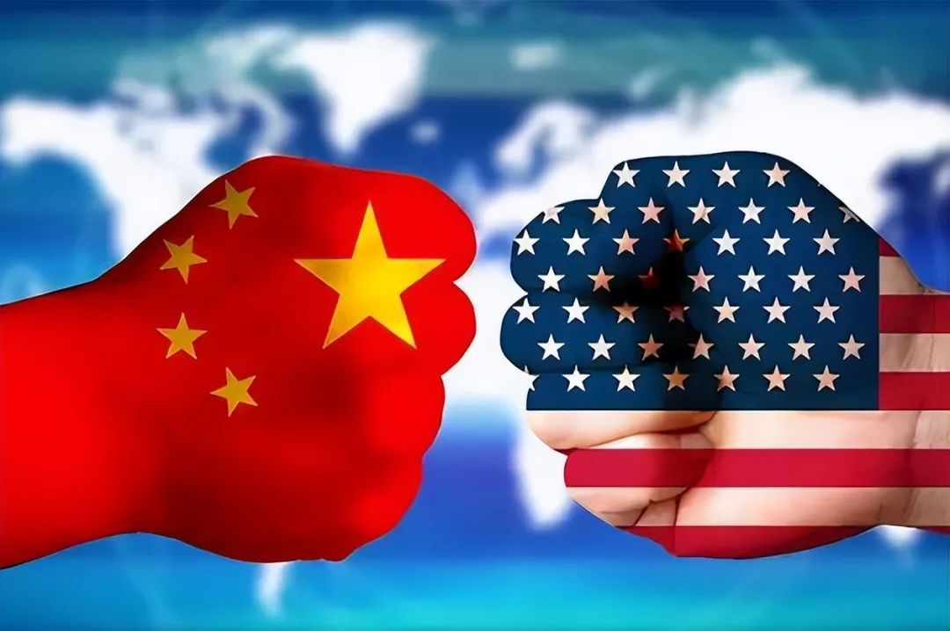

以中国的能力和决心，突破西方技术封锁、攻克芯片难题是早晚之事。没有先进的光刻机，便自主研发，没有芯片制造设备，就自主制造，中国从不缺资金和有能力的人才，一切不过是时间问题。

待中国冲破美国科技封锁之日，就是中国扬眉吐气之时！

**图片源自网络**





**关注公众号：**

**有理儿有面**

**理   性｜   揭   秘｜   探   讨**







### 精选留言

用户设置不下载评论